

**"Тұқым шаруашылығын дамытуды субсидиялау" мемлекеттік көрсетілетін қызмет регламентін бекіту туралы**

***Күшін жойған***

Маңғыстау облысы әкімдігінің 2015 жылғы 20 тамыздағы № 259 қаулысы. Маңғыстау облысы Әділет департаментінде 2015 жылғы 29 қыркүйекте № 2837 болып тіркелді. Күші жойылды-Маңғыстау облысы әкімдігінің 2020 жылғы 10 наурыздағы № 40 қаулысымен

      Ескерту. Күші жойылды - Маңғыстау облысы әкімдігінің 10.03.2020 № 40 (алғашқы ресми жарияланған күнінен кейін күнтізбелік он күн өткен соң қолданысқа енгізіледі) қаулысымен.  
      РҚАО-ның ескертпесі.  
      Құжаттың мәтінінде түпнұсқаның пунктуациясы мен орфографиясы сақталған.

      "Мемлекеттік көрсетілетін қызметтер туралы" 2013 жылғы 15 сәуірдегі Қазақстан Республикасының Заңына сәйкес облыс әкімдігі **ҚАУЛЫ ЕТЕДІ**:

      1. Қоса беріліп отырған "Тұқым шаруашылығын дамытуды субсидиялау" мемлекеттік көрсетілетін қызмет регламенті бекітілсін.

      2. Маңғыстау облысы әкімдігінің 2015 жылғы 18 ақпандағы № 28 "Элиталық тұқымдарды субсидиялау" мемлекеттік көрсетілетін қызмет регламентін бекіту туралы" қаулысының (Нормативтік құқықтық актілерді мемлекеттік тіркеу тізілімінде № 2637 болып тіркелген, 2015 жылы 21 наурызда "Маңғыстау" газетінде жарияланған) күші жойылды деп танылсын.

      3. "Облыстық ауыл шаруашылығы басқармасы" мемлекеттік мекемесі (Б. Ерсайынұлы) осы қаулының "Әділет" ақпараттық-құқықтық жүйесі мен бұқаралық ақпарат құралдарында ресми жариялануын, Маңғыстау облысы әкімдігінің интернет-ресурсында орналасуын қамтамасыз етсін.

      4. Осы қаулының орындалуын бақылау облыс әкімінің орынбасары Р.М. Әміржановқа жүктелсін.

      5. Осы қаулы әділет органдарында мемлекеттік тіркелген күннен бастап күшіне енеді және ол алғашқы ресми жарияланған күнінен кейін күнтізбелік он күн өткен соң қолданысқа енгізіледі.

|  |
| --- |
| *Облыс әкімінің* |
| *міндетін атқарушы* | *С. Алдашев* |

      "КЕЛІСІЛДІ"

      "Облыстық ауыл шаруашылығы басқармасы"

      мемлекеттік мекемесінің басшысы

      Б. Ерсайынұлы

      20 тамыз 2015 жыл.

|  |  |
| --- | --- |
|  | Маңғыстау облысы әкімдігінің 2015 жылғы 20 тамыз № 259 қаулысымен бекітілген |

**"Тұқым шаруашылығын дамытуды субсидиялау" мемлекеттiк көрсетілетін қызмет регламенті**

      Ескерту. Регламент жаңа редакцияда Маңғыстау облысы әкімдігінің 26.06.2019 № 126 қаулысымен (алғашқы ресми жарияланған күнінен кейін күнтізбелік он күн өткен соң қолданысқа енгізіледі).

**1 тарау. Жалпы ережелер**

      1. "Тұқым шаруашылығын дамытуды субсидиялау" мемлекеттік көрсетілетін қызмет (бұдан әрі – мемлекеттік көрсетілетін қызмет) облыстың, аудандардың және облыстық маңызы бар қалалардың жергілікті атқарушы органдарымен (бұдан әрі – көрсетілетін қызметті беруші) көрсетіледі.

      Өтінімдерді қабылдау және мемлекеттік қызметті көрсету нәтижелерін беру "электрондық үкіметтің" www.egov.kz веб-порталы (бұдан әрі – портал) арқылы жүзеге асырылады.

      2. Мемлекеттік қызмет көрсету нысаны: электрондық (толық автоматтандырылған).

      3. Мемлекеттік қызметті көрсету нәтижесі – субсидияны аудару туралы хабарлама немесе Қазақстан Республикасы Ауыл шаруашылығы министрінің 2015 жылғы 6 мамырдағы № 4-2/419 "Тұқым шаруашылығын дамытуды субсидиялау" мемлекеттік көрсетілетін қызмет стандартын бекіту туралы" бұйрығымен (нормативтік құқықтық актілерді мемлекеттік тіркеу Тізілімінде № 11455 болып тіркелген) бекітілген "Тұқым шаруашылығын дамытуды субсидиялау" мемлекеттік көрсетілетін қызмет стандартының (бұдан әрі – Стандарт) 10 тармағында көзделген жағдайларда және негіздер бойынша мемлекеттік көрсетілетін қызметті беруден уәжді бас тарту.

      Мемлекеттік қызметті көрсету нәтижесін беру нысаны – электрондық.

      Көрсетілетін қызметті алушыға стандарттың 1 және 2 қосымшаларына сәйкес нысандар бойынша электрондық құжат нысанында мемлекеттік қызметті көрсету нәтижесі туралы хабарлама жолданады. Хабарлама субсидиялаудың ақпараттық жүйесінде тіркелген кезде көрсетілетін қызметті алушы көрсеткен электрондық почта мекенжайына жолданады.

      Мемлекеттік қызметті көрсетуден бас тарту "Мемлекеттік көрсетілетін қызметтер туралы" 2013 жылғы 15 сәуірдегі Қазақстан Республикасы Заңының 19-1-бабында көзделген негіздер бойынша жүзеге асырылады.

**2 тарау. Мемлекеттік қызметті көрсету процесінде көрсетілетін қызметті берушінің құрылымдық бөлімшелерінің (қызметкерлерінің) іс-қимыл тәртібін сипаттау**

      4. Мемлекеттік қызметті көрсету бойынша рәсімді (іс-қимылды) бастау үшін негіздеме көрсетілетін қызметті алушының порталға Стандарттың 3 и 4 қосымшаларына сәйкес, субсидиялар алуға арналған өтінімді және Стандарттың 5 қосымшасына сәйкес, тиесілі субсидияларды төлеу туралы өтпелі өтінімді электрондық цифрлық қолтаңбамен (бұдан әрі – ЭЦҚ) куәландырылған электрондық құжат нысанында ұсынуы болып табылады.

      5. Мемлекеттік қызметті көрсету процесінің құрамына кіретін әрбір рәсімнің (іс-қимылдың) мазмұны, оның орындалу ұзақтығы:

      1) көрсетілетін қызметті берушінің жауапты орындаушысы өтінімді (өтпелі өтінімді) тіркеген сәттен бастап ЭЦҚ пайдалана отырып, тиісті хабарламаға қол қою жолымен оның қабылданғанын растайды – 1 (бір) жұмыс күнi ішінде.

      Бұл ретте, өтпелі өтінімнің қабылданғаны туралы хабарлама элиттұқымшардың (тұқымшардың, өткізушінің) Жеке кабинетінде қолжетімді болады;

      2) көрсетілетін қызметті берушінің қаржы және есеп бөлімінің маманы Қаржыландыру жоспарына сәйкес субсидиялаудың ақпараттық жүйесінде "Қазынашылық-Клиент" ақпараттық жүйесіне жүктелетін субсидия төлеуге арналған төлем тапсырмасын - 2 (екі) жұмыс күні ішінде:

      Қазақстан Республикасы Ауыл шаруашылығы министрінің 2014 жылғы 12 желтоқсандағы № 4-2/664 "Тұқым шаруашылығын дамытуды субсидиялау қағидаларын бекіту туралы" бұйрығымен бекітілген Тұқым шаруашылығын дамытуды субсидиялау қағидаларының (нормативтік құқықтық актілерді мемлекеттік тіркеу Тізілімінде № 10190 болып тіркелген) (бұдан әрі - Қағида) 24 тармағына сәйкес көрсетілетін қызметті берушінің жауапты орындаушысының өтінімді қабылдағанын растағаннан кейін;

      элиттұқымшар (тұқымшар, өткізуші) Қағиданың 15 тармағының 3) тармақшасының талаптарына сәйкес нақты өткізілген бірінші ұрпақ будандарының тұқымдары (мақта тұқымдары, элиталық көшеттер) бойынша мәліметтерді тізілімге енгізгеннен кейін қалыптастырады.

      Субсидия көлемі тиісті айға арналған Қаржыландыру жоспарында көзделген бюджет қаражатының көлемінен асатын өтінімдер (өтпелі өтінімдер) бойынша субсидияларды төлеу келесі айда өтінім берілген сәттен бастап кезектілік тәртібімен жүзеге асырылады.

      6. Келесі рәсімді (іс-қимылды) орындауды бастау үшін негіз болатын мемлекеттік қызметті көрсету бойынша рәсімнің (іс-қимылдың) нәтижесі:

      1) өтінімнің (өтпелі өтінімнің) қабылданғанын растау;

      2) субсидия төлеуге арналған төлем тапсырмасын қалыптастыру.

**3 тарау. Мемлекеттік қызмет көрсету процесінде көрсетілетін қызметті берушінің құрылымдық бөлімшелерінің (қызметкерлерінің) өзара іс-қимылы тәртібін сипаттау**

      7. Мемлекеттік қызметті көрсету процесіне қатысатын көрсетілетін қызметті берушінің құрылымдық бөлімшелерінің (қызметкерлерінің) тізбесі:

      1) көрсетілетін қызметті берушінің жауапты орындаушысы;

      2) көрсетілетін қызметті берушінің қаржы және есеп бөлімінің маманы.

      8. Әрбір рәсімнің (іс-қимылдың) ұзақтығын көрсете отырып, құрылымдық бөлімшелердің (қызметкерлердің) арасындағы рәсімдердің (іс - қимылдардың) реттілігін сипаттау;

      1) көрсетілетін қызметті берушінің жауапты орындаушысы өтінімді (өтпелі өтінімді) тіркеген сәттен бастап оның қабылданғанын растайды – 1 (бір) жұмыс күні ішінде;

      2) көрсетілетін қызметті берушінің қаржы және есеп бөлімінің маманы субсидиялаудың ақпараттық жүйесінде субсидия төлеуге арналған төлем тапсырмасын - 2 (екі) жұмыс күні ішінде:

      өтінімді қабылдағанын растағаннан кейін;

      элиттұқымшар (тұқымшар, өткізуші) нақты өткізілген бірінші ұрпақ будандарының тұқымдары бойынша мәліметтерді тізілімге енгізгеннен кейін қалыптастырады.

**4 тарау. "Азаматтарға арналған үкімет" мемлекеттік корпорациясымен және (немесе) өзге де көрсетілетін қызметті берушілермен өзара іс-қимылы тәртібін, сондай-ақ мемлекеттік қызметті көрсету процесінде ақпараттық жүйелерді пайдалану тәртібін сипаттау**

      9. Портал арқылы мемлекеттік қызметті көрсету кезінде көрсетілетін қызметті алушының жүгіну тәртібін және көрсетілетін қызметті берушінің рәсімдерінің (іс-қимылдарының) реттілігін сипаттау:

      1) көрсетілетін қызметті алушы жеке сәйкестендіру нөмірінің (бұдан әрі - ЖСН), бизнес-сәйкестендіру нөмірінің (бұдан әрі – БСН) және парольдің (порталда тіркелмеген көрсетілетін қызметті алушылар үшін іске асырылады) көмегімен порталға тіркелуді жүзеге асырады;

      2) 1-процесс – мемлекеттік көрсетілетін қызметті алу үшін порталда көрсетілетін қызметті алушының ЖСН немесе БСН және паролін (авторландыру процесі) енгізуі;

      3) 1-шарт – порталда ЖСН немесе БСН және пароль арқылы тіркелген көрсетілетін қызметті алушы туралы деректердің дұрыстығын тексеру;

      4) 2-процесс – көрсетілетін қызметті алушының деректерінде кемшіліктердің болуына байланысты порталда авторландырудан бас тарту туралы хабарлама қалыптастыру;

      5) 3-процесс – көрсетілетін қызметті алушының "Тұқым шаруашылығын дамытуды субсидиялау" мемлекеттiк көрсетілетін қызмет регламентінде (әрі қарай - Регламент) көрсетілген мемлекеттік қызметті таңдауы, мемлекеттік көрсетілетін қызметті көрсету үшін сұраныстың нысанын экранға шығару және оның құрылымы мен үлгілік талаптарын ескеріп, көрсетілетін қызметті алушының нысанды толтыруы, сұранысты куәландыру (қол қою) үшін көрсетілетін қызметті алушының ЭЦҚ тіркеу куәлігін таңдауы;

      6) 2-шарт – порталда ЭЦҚ тіркеу куәлігінің қолданылу мерзімі және кері қайтарылған (күші жойылған) тіркеу куәліктерінің тізімінде жоқтығы, сондай – ақ сұраныста көрсетілген ЖСН немесе БСН және ЭЦҚ тіркеу куәлігінде көрсетілген ЖСН немесе БСН арасында сәйкестендіру деректерінің сәйкестігін тексеру;

      7) 4-процесс – көрсетілетін қызметті алушының ЭЦҚ түпнұсқалығы расталмауына байланысты сұратылатын мемлекеттік көрсетілетін қызметтен бас тарту туралы хабарлама қалыптастыру;

      8) 5-процесс – көрсетілетін қызметті берушінің сұранысты өңдеуі үшін электрондық үкімет шлюзі арқылы көрсетілетін қызметті алушының ЭЦҚ куәландырылған (қол қойылған) электрондық құжаттарының (көрсетілетін қызметті алушының сұранысының) электрондық үкіметтің аймақтық шлюзінің автоматтандырылған жұмыс орнына (бұдан әрі – ЭҮАШ АЖО) жолдауы;

      9) 3-шарт – көрсетілетін қызметті берушінің көрсетілетін қызметті алушы ұсынған өтінімді (өтпелі өтінімді) тексеруі;

      10) 6-процесс – көрсетілетін қызметті алушының өтінімінде (өтпелі өтінімінде) кемшіліктердің болуына байланысты сұратылып отырған мемлекеттік көрсетілетін қызметтен бас тарту жөнінде хабарламаны қалыптастыру;

      11) 7 – процесс – көрсетілетін қызметті алушының порталда қалыптастырылған мемлекеттік көрсетілетін қызметтің нәтижесін (электрондық құжат нысанындағы хабарламаны) алуы.

      10. Мемлекеттік қызметті көрсету процесінде көрсетілетін қызметті берушінің құрылымдық бөлімшелерінің (қызметкерлерінің) рәсімдерінің (іс-қимылдарының), өзара іс-әрекеттерінің реттілігінің толық сипаттамасы, осы регламенттің 1 қосымшасына сәйкес мемлекеттік қызметті көрсетудің бизнес - процестерінің анықтамалығында көрсетіледі.

      11. Портал арқылы мемлекеттік қызметті көрсету процесінде ақпараттық жүйелерді пайдалану тәртібі осы регламенттің 2 қосымшасында көрсетілген.

|  |  |
| --- | --- |
|  | "Тұқым шаруашылығын дамытуды |
|  | субсидиялау" мемлекеттік көрсетілетін қызметті |
|  | регламентіне 1 қосымша |

**"Тұқым шаруашылығын дамытуды субсидиялау" мемлекеттік қызметті көрсетудің бизнес-процестерінің анықтамалығы**

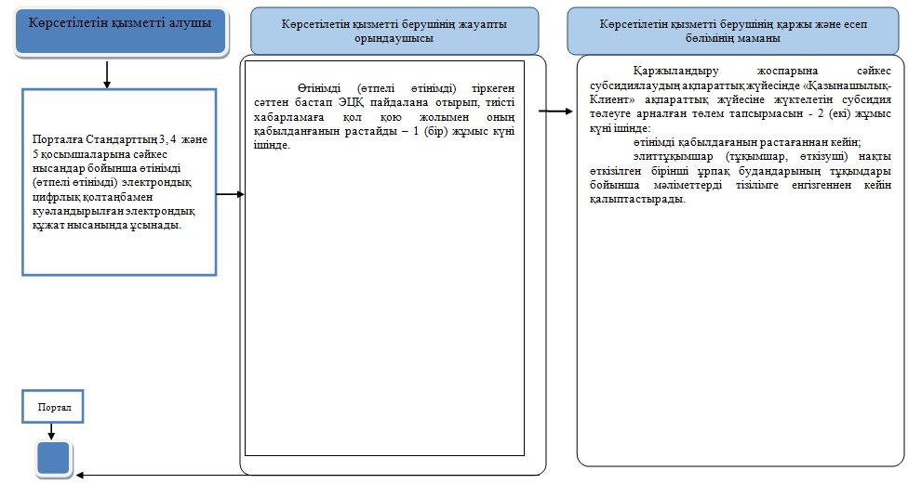

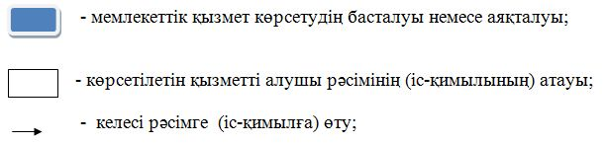

|  |  |
| --- | --- |
|  | "Тұқым шаруашылығын дамытуды субсидиялау |
|  | мемлекеттік көрсетілетін қызметті регламентіне |
|  | 2 қосымша |

**Портал арқылы мемлекеттік көрсетілетін қызметті көрсету процесінде ақпараттық жүйелерді пайдалану тәртібі**

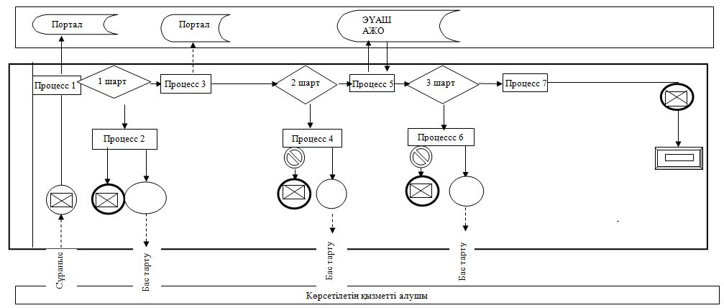

      Ескерту: аббревиатуралардың ажыратылып жазылуы:

      АЖО - автоматтандырылған жұмыс орны;

      ЭҮАШ - "Электрондық үкіметтің" аймақтық шлюзі.

**Шартты белгілер:**

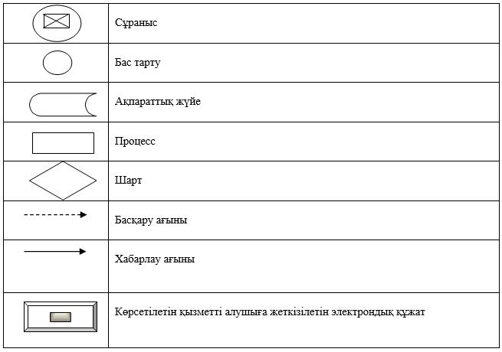

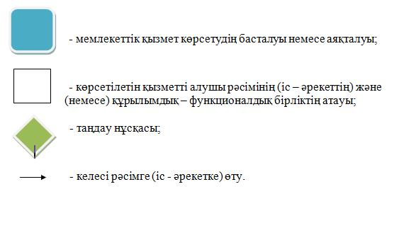

© 2012. Қазақстан Республикасы Әділет министрлігінің «Қазақстан Республикасының Заңнама және құқықтық ақпарат институты» ШЖҚ РМК